Тестовые задания
на знание и умения в области информационно-коммуникационных технологий
- Для расчета в ячейке С4 удельного веса населения в возрасте от 0 до 4 лет (значение находится в ячейке B4) в общей численности населения (значение находится в ячейке B2) с последующим автокопированием формулы для диапазона ячеек С5:С9 нужно…

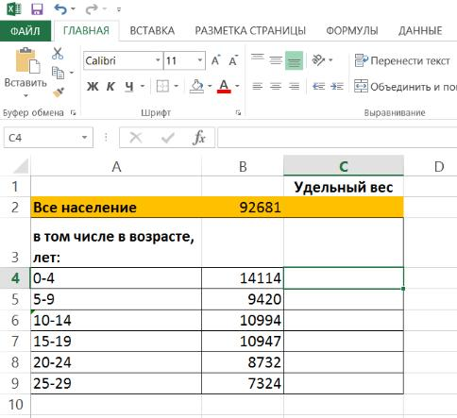

- щелкнуть ячейку С4, затем нажать на клавиатуре знак «=», ввести формулу B2/$B$4 и нажать клавишу Enter
- щелкнуть ячейку С4, затем ввести формулу B4/$B$2, нажать на клавиатуре знак «=» и нажать клавишу Enter
- щелкнуть ячейку С4, затем нажать на клавиатуре знак «=», ввести формулу B4/$B$2 и нажать клавишу Enter
- щелкнуть ячейку С4, затем ввести формулу B2/$B$4, нажать на клавиатуре знак «=» и нажать клавишу Enter

- Чтобы изменить дизайн макета презентации (заголовок, текст и объекты слайда) в приведенном примере, на какую пиктограмму, необходимо щелкнуть левой клавишей «мыши»?
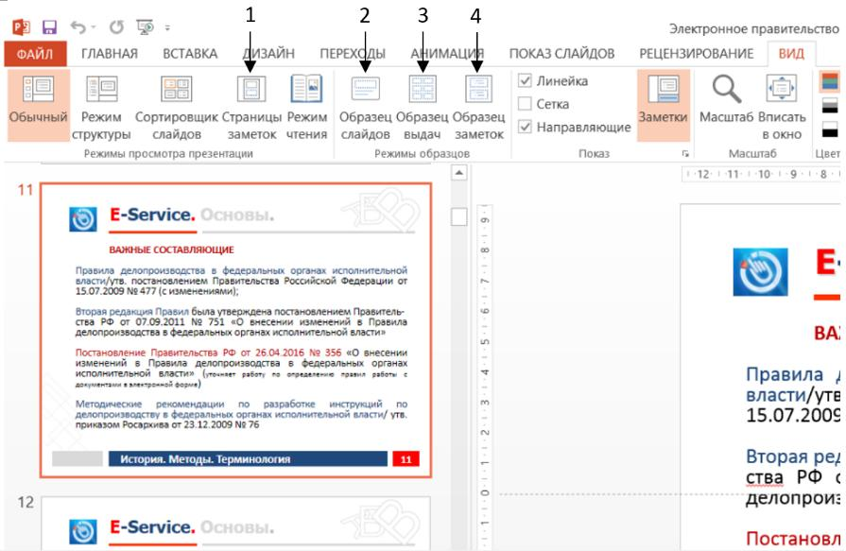

- 4
- 1
- 3
- 2

- Какая последовательность действий в приведенном диалоговом окне необходима, чтобы междустрочный интервал второго абзаца текста был аналогичным междустрочному интервалу первого абзаца текста и составлял 10 пт?

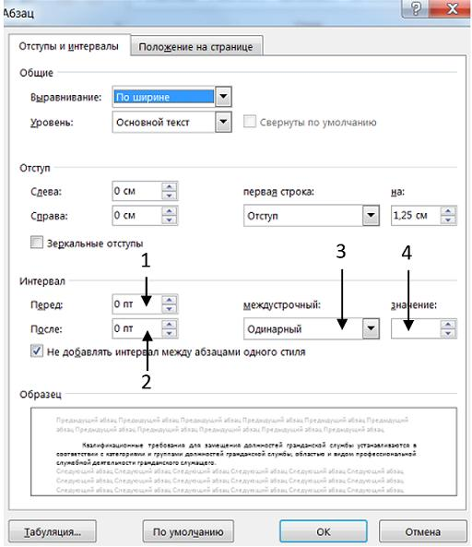

- ввести в поле 1 значение «10» и нажать кнопку «ОК»
- ввести в поле 1 значение «10», затем ввести в поле 2 значение «10» и нажать на кнопку «ОК»
- нажать на поле 3 и выбрать команду «Точно» затем в поле 4 ввести значение 10 и нажать кнопку «ОК»
- ввести в поле 1 значение «5», затем ввести в поле 2 значение «5» и нажать на кнопку «ОК»

- Какое приложение позволяет открывать файлы, обозначенные следующим значком?

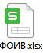

- программа для подготовки презентаций
- программа для работы с таблицами
- графический редактор
- текстовый редактор

- Каким из перечисленных способов с наименьшим количеством действий можно создать новый текстовый документ в активном окне на слайде?

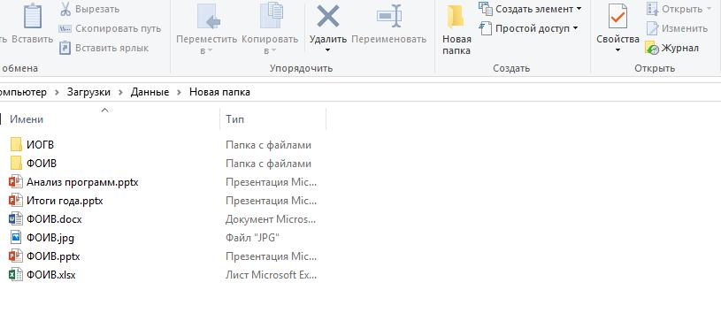
- вызвать меню «Создать», щелкнув правой клавишей «мыши»…
- нажать на вкладку «Создать элемент»…
- нажать клавиши Ctrl + Alt + W…
- нажать клавиши Ctrl + W + A…

- Что произойдет, если в приведенном примере нажать на указанную кнопку?
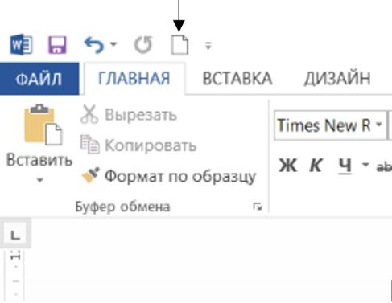

- будет создан новый текстовый документ
- будет создана пустая страница в открытом документе
- произойдет переход в режим «Предварительный просмотр»
- распечатается текущая страница

- Назовите самую распространенную ситуацию уязвимости программного обеспечения мобильных устройств?
- программные закладки
- недостаточная защита сессии
- небезопасная передача данных в мобильном приложении

- Официальный интернет-портал правовой информации расположен в сети «Интернет» по адресу…
- pravo.gov.ru
- regulation.gov.ru
- zakon.gov.ru
- закон.рф

- Как расшифровывается аббревиатура ПЦПИ на портале parvo.gov.ru?
- президентские центры правовой информации
- персональные центры правовой информации
- публичные центры правовой информации

- Вы получили электронное письмо, где в копии стоят несколько адресатов. Если нажать кнопку «Ответить», какие адреса окажутся в поле «Кому» Вашего письма?
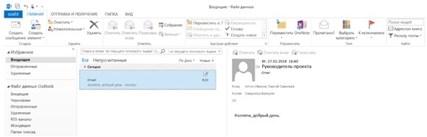

- руководитель проекта
- руководитель проекта, Сергей Смирнов, Сергей Савельев, Валерия Смирнова
- Сергей Савельев, Валерия Смирнова
- будет создано письмо с пустым полем «Кому»

- Могут ли быть подписаны одной электронной подписью несколько связанных между собой электронных документов (пакет электронных документов)?
- да, может, если они подписываются квалификационно электронной подписью
- нет, не может
- да, может

- Аутентификация пользователя осущетсвляется с использованием:
- кодовых слов и словосочетаний
- визуального распознавания
- средств стенографии
- аппаратных средств

- На какую вкладку следует перейти для добавления слайдов в презентацию?

- 1 и 4
- 2 и 3
- 3 и 4
- 1 и 2
- Меры защиты информации в информационных системах направлены на обеспечение:
- конфиденциальности информации (исключение неправомерного доступа, копирования, предоставления или распределения информации)
- открытости информации (исключение ограничения доступа ко всей информации)
- контроля за действиями сотрудников организации (исключение неправомерного личного использования системы)
- достоверности информации (исключение искажения или неточности информации)

- Система электронного документооборота федерального органа исполнительной власти предусматривает:
- хранение электронных документов
- создание и хранение электронных документов
- создание, хранение и обработку электронных документов
- создание и обработку электронных документов

- В течение какого времени участники электронного взаимодействия при использовании усиленных цифровых подписей обязаны уведомить удостоверяющий центр, выдавший сертификат ключа проверки электронной подписи, и иных участников электронного взаимодействия о нарушении конфиденциальности ключа электронной подписи?
- в течении не более чем семи рабочих дней со дня получения информации о таком нарушении
- в течение не более чем одного рабочего дня со дня получения информации о таком нарушении
- в течение не более чем 12 часов с момента получения информации о таком нарушении

